Paris, 9 septembre 2022

Le 7ème Congrès International de Myologie se tiendra
à Nice du 12 au 15 septembre

Les experts de l’Institut de Myologie y présenteront leurs derniers résultats scientifiques

Pendant quatre jours, du 12 au 15 septembre, les chercheurs et cliniciens de l’Institut de Myologie seront présents au septième Congrès International de Myologie, organisé par l’AFM-Téléthon.

Ce congrès de renommée internationale rassemble près de 900 experts dans le domaine de la myologie et des maladies neuromusculaires du monde entier (38 pays représentés) qui auront l’opportunité de partager la connaissance dans le domaine, présenter leurs travaux et faire émerger de nouvelles approches thérapeutiques. Plus de 70 conférenciers internationaux prendront la parole au cours de 18 sessions plénières et parallèles et plus de 400 posters scientifiques seront discutés au cours de ces quatre jours.
Parmi ceux-ci, 60 chercheurs et cliniciens de l’Institut de Myologie, Centre d’expertise sur le muscle et ses pathologies, seront présents pour mettre en avant leurs travaux et leurs derniers résultats scientifiques dans le domaine. De la recherche fondamentale aux avancées thérapeutiques, pas moins de 59 communications (6 présentations orales & 53 posters) seront présentées par nos experts scientifiques.
Ce congrès est également l’occasion pour l’Institut de Myologie de présenter son environnement et ses activités. De son Centre de Recherche en Myologie (réunissant 10 équipes d’experts), en passant par son Centre d’Exploration et d’Evaluation Neuromusculaire (comprenant 4 laboratoires d’excellence) et ses activités cliniques comprenant deux plateformes d’essais cliniques – I-Motion – pour les patients neuromusculaires (enfants et adultes) et un service hospitalier de Neuro-Myologie au cœur de ses activités, à son ambition de créer une future Fondation de Myologie, l’Institut de Myologie est le premier Centre de ce type dédié au Muscle et à ses pathologies en France.

Nos experts scientifiques et cliniques se feront un plaisir de vous accueillir sur notre stand n°10, dans le hall d’exposition Rhodes, pour partager des discussions tout au long de cette semaine de congrès.
Parmi les résumés scientifiques (abstracts) sélectionnés, voici les six thématiques qui seront présentées à la communauté internationale par nos chercheurs :

>> Mardi 13 septembre – Motor neuron diseases (13 PM Parallel 1)

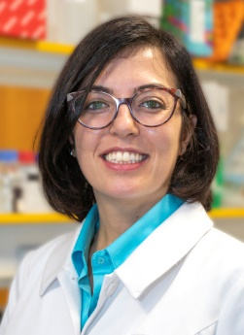
16h30 - Piera Smeriglio : The role of DNA epigenetics in modulating Spinal Muscular Atrophy
L'amyotrophie spinale (SMA) est une maladie du motoneurone causée par une mutation du gène SMN1. Chez l'homme, la présence du gène SMN2 peut partiellement compenser la perte de SMN1 et le nombre de copies de SMN2 est inversement corrélé à la gravité de la maladie.
Nous avons découvert que la régulation épigénétique de l'ADN est altérée dans les modèles humains et murins de la SMA, conduisant à un profil anormal de méthylation et d'hydroxyméthylation sur le gène SMN2 et sur l'ensemble du génome. Ces anomalies favorisent l'expression aberrante de SMN2 et des gènes agissant sur les voies de la réponse inflammatoire, suggérant un rôle épigénétique direct dans la pathogénèse de la SMA.
17h20 - Giorgia Querin : Spinal cord MRI for early detection of presymptomatic pathology in C9orf72-mutation carriers: a longitudinal neuroimaging study
La sclérose latérale amyotrophique (SLA) et la démence frontotemporale (DFT) partagent une susceptibilité génétique et une grande partie des cas familiaux sont dus à des mutations du gène C9orf72. Des études d’imagerie du cerveau et de la moelle épinière chez des porteurs asymptomatiques du gène C9orf72 ont démontré une dégénérescence de la substance blanche et de la matière grise avant 20 ans, avant l’apparition des symptômes attendus.
L’objectif de cette étude est de décrire, grâce à l’utilisation de l’imagerie en IRM multimodale, la dégénérescence au niveau de la moelle épinière cervicale dans une cohorte de sujets asymptomatiques porteurs de la mutation C9Orf72. Le but de l’étude est d’analyser la présence d’une atteinte précoce de la moelle épinière ainsi que d’identifier de possibles paramètres prédicteurs de l’évolution de la maladie et du phénotype développé par les sujets.

>> Mardi 13 septembre – Development, regeneration & ageing - part 3 (13 PM Parallel 2)
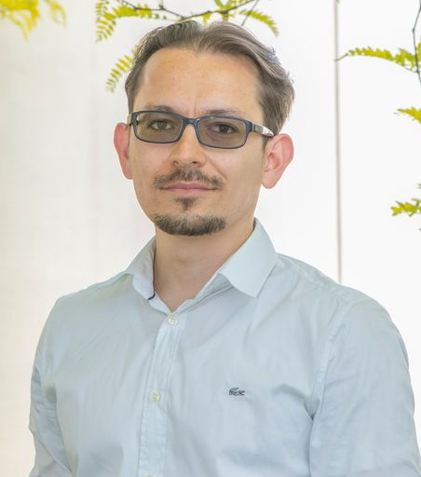
17h00 - Alfredo Lopez Kolkovsky : Preliminary results of a multiparametric quantitative NMR ageing study at rest and during exercise in the lower leg in healthy subjects between 20 and 65 years of age
La baisse progressive de la force musculaire et des performances pendant le vieillissement affecte négativement la qualité de vie des sujets âgés et augmente le risque de chutes, d’invalidité et de fragilité. La perte de masse musculaire, de force et de qualité liée à l’âge est un processus multifactoriel complexe dont les mécanismes sont incomplètement compris.
La résonance magnétique nucléaire (RMN) permet d’évaluer les aspects anatomiques, structurels et physiologiques du tissu musculaire de manière non invasive in vivo. La RMN fonctionnelle permet
également, par exemple, d’imager au cours d’un paradigme d’exercice le flux sanguin tissulaire (BF) ou le métabolisme énergétique à l’aide de la spectroscopie P MR (MRS).
Nous avons fait des mesures quantitatives et complémentaires au repos et pendant un exercice de flexion plantaire sur 26 sujets. Des changements liés à l’âge ont été observés pour le T₁ de l’eau dans le muscle, l’infiltration graisseuse ainsi que dans des biomarqueurs du métabolisme membranaire cellulaire et du stress mitochondrial en fin d’exercice. Cette étude montre l’intérêt d’une approche multiparamétrique par RMN dans l’étude du vieillissement musculaire.
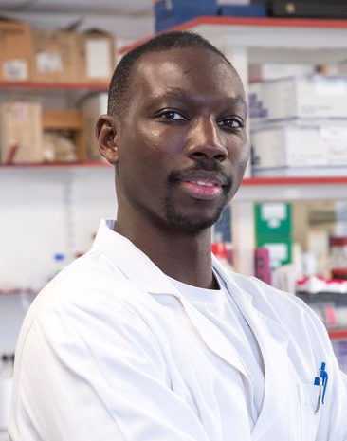
17h45 - Massire Traore : Therapeutic approach based on GDF5 to counteract age-related muscle wasting
La sarcopénie est une maladie musculaire liée à l’âge qui se caractérise par une perte excessive de la force, de la masse et de la fonction musculaire qui est associée à une augmentation du risque de mortalité. On estime qu'environ 10 à 30 % des sexagénaires seraient atteint de sarcopénie. La sarcopénie est une maladie multifactorielle, cependant certains aspects physiopathologiques restent encore mal connus et à ce jour il n’existe aucun traitement.
Nos travaux publiés en 2019 ont montré que la surexpression locale de la protéine GDF5 (Growth Differentiation Factor 5) chez la souris âgée augmente la masse musculaire (Traoré et al., 2019) mais les mécanismes moléculaires et les effets sous-jacents de cette protéine restaient inconnus.
Notre étude actuelle démontre que l’augmentation de la masse musculaire induite par le GDF5 est associée à une amélioration de la fonction du muscle âgé. En effet, le GDF5 stimule la réinnervation musculaire et améliore la connectivité nerf/muscle au niveau de la jonction neuromusculaire. Nos données moléculaires montrent que cette protéine exerce un effet rajeunissant sur le muscle âgé. Le GDF5 permet de normaliser l’expression de nombreux gènes dérégulés au cours du vieillissement dont certains sont connus comme contribuant à la perte musculaire liée à l’âge. Sur la base de cette preuve de concept, nous avons défini une approche thérapeutique basée sur la supplémentation en protéine recombinante GDF5 (rGDF5) chez la souris âgée. Nos données montrent que la supplémentation en rGDF5 permet de contrer la fonte musculaire squelettique liée à l'âge et d’améliorer la force et la fonction neuromusculaire. Ainsi, ces résultats suggèrent que cette approche thérapeutique pourrait avoir un fort potentiel curatif chez les patients atteints de sarcopénie.
>> Mercredi 14 septembre – Myotonic syndromes (14 AM Parallel 1)

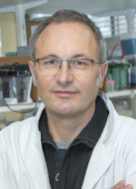
10h30 - Denis Furling : Decoy gene therapy for Myotonic Dystrophy
La Dystrophie Myotonique de type 1 (DM1 ou maladie de Steinert) est une des dystrophies musculaires les plus fréquentes chez l’adulte. La DM1 est causée par une mutation particulière qui consiste en une expansion de triplets CTG. Les ARN mutés contenant ces expansions sont retenus dans le noyau dans des agrégats nucléaires ou foci qui séquestrent des protéines de liaison aux ARNs (RBPs) de la famille MBNL. La perte de fonction de MBNL provoque des anomalies de maturation des ARNs à l’origine des symptômes.
Nos travaux ont démontré qu’une RBP modifiée appelée leurre ayant une haute affinité de liaison pour les expansions pathologiques est capable de se fixer sur les foci pour libérer les protéines MBNL endogènes, restaurer leur fonction et inhiber la toxicité des ARN mutés. Délivrée à l’aide de vecteur viraux de type AAV dans le muscle de souris DM1, l’expression du leurre permet la correction du phénotype moléculaire, musculaire et physiologique comme la myotonie. Cette preuve de concept ouvre donc la voie au développement d’une solution thérapeutique alternative pour la DM1.
11h45 - Mona Bensalah : Muscle fibrosis: a vicious circle between human fibroadipogenic progenitors and muscle fibers
La fibrose a été décrite dans de nombreux organes comme étant une accumulation excessive de matrice extracellulaire (MEC) capable de remplacer et d’altérer la fonction du tissu. Dans le muscle squelettique la fibrose est une caractéristique commune à plusieurs dystrophies dont la Dystrophie musculaire oculopharyngée (DMOP). La DMOP est une maladie à apparition tardive où un nombre restreint de muscles sont cliniquement affectés présentant de la fibrose, une atrophie des fibres et de l’inflammation. Les mécanismes impliqués dans le processus fibrotique ont surtout été étudiés dans des modèles murins mais la nature et le rôle des cellules mésenchymateuses impliquées dans la fibrose musculaire humaine restent encore à déterminer.
Dans notre étude nous avons combiné des analyses en cytométrie de masse, transcriptomique, de la coculture in vitro et une transplantation in vivo chez des souris immunodéficientes afin d’identifier la nature et le rôle des cellules non myogéniques humaines appelées progéniteurs fibro-adipogéniques (FAPs) chez des sujets contrôles et OPMD fibrotiques ainsi que des sujets contrôles non fibrotiques. Nos résultats montrent un profil différent entre des FAPs de muscles non fibrotiques et ceux de muscles fibrotiques ces derniers présentant une prolifération et un niveau de sécrétion de MEC exacerbé.
Nos résultats mettent en évidence le rôle clé des FAPs et du cross talk avec les cellules musculaires à travers un mécanisme paracrine impliquant l’endotheline, une nouvelle cible pour des thérapie anti-fibrotiques.
Au-delà de ces six présentations orales, pas moins de 53 posters scientifiques seront présentés et expliqués par les chercheurs de l’Institut de Myologie lors des sessions de pause tout au long du congrès, dans le hall d’exposition Rhodes :
- Valérie Allamand : A complex COL6A3 mutation identification: it takes an international village
- Louise Benarroch : Identification of potential genetic modifiers underlying phenotypic variability in a French family with striated muscle laminopathies
- Astrid Brull/Anne Bertrand : miRNA-processing pathway is impaired in skeletal muscle laminopathies
- Enzo Cohen/Valérie Allamand : LOXL4 loss-of-function: a novel cause of matrisome-related disease
- Isabelle Nelson : Solve-RD, solving unsolved cold cases: TTN deletion described thanks to a systematic Copy Number Variant/Structural Variant (CNV/SV) reanalysis
- Mariko Okubo : Gene therapy for striated muscle laminopathy

- Bruno Cadot : From the Muscle Atlas to an AI-based diagnostic tool
- Saline Jabre : Impact of mechanical stretch on nuclear shape and transcription in skeletal muscle
- Delphine Trochet : Benefits of therapy by Dynamin 2 mutant specific silencing are maintained with time in a mouse model of dominant centronuclear myopathy
- Stéphane Vassilopoulos : Caveolae and Amphiphysin 2 form ring-shaped platforms for T-tubule initiation

- Samuel Horita : Laminin-111 derived peptides promote adhesion, proliferation, differentiation and migration of human myoblasts
- Hadidja Rose Mouigni : Control of PABPN1 expression in skeletal muscle
- Laura Muraine : Molecular and cellular actors of human muscle fibrosis in muscular disorders
- Jessica Ohana : Immortalized human muscle cells: easy-to-use models to study neuromuscular diseases

- Charles Frison-Roche : MBNL loss of function in motoneurons leads to motor unit dysfunction in myotonic dystrophy
- Xavière Lornage : MBNL proteins are required for adult skeletal muscle homeostasis and maintenance
- Florent Porquet : Specific DMPK-promoter targeting by CRISPRi reverses DM1-associated defects in patient muscle cells
- Alain Sureau : Development of a new mouse model for Myotonic Dystrophy type 1
- Stéphanie Tomé : Identification of a CCG-enriched expanded allele in DM1 patients using amplification-free long-read sequencing

- Sestina Falcone : Unraveling the role of GDF5 therapeutic potential in Amyotrophic Lateral Sclerosis
- Christel Gentil : GDF5 therapeutic potential for DMD
- Chiara Noviello : Exploring the protective role of GDF5 against skeletal muscle disuse atrophy
- Amélie Vergnol : Role of MuscleBlind-Like proteins in the regulation of expression of CaVβ1 isoforms in adult skeletal muscle

- Marie-Thérèse Daher : An in vitro model to understand the C9orf72-linked Amyotrophic Lateral

- Alexandra Bayer : Immunomodulation capacities of conditioned mesenchymal stromal cells: benefits and mechanisms in an experimental cell therapy approach for Myasthenia gravis
- Edouard Hemery : Sclerosis features in skeletal muscles
- Anne-Charlotte Lefranc : May IL-17 play a role in the pathophysiological events occuring in skeletal muscle in autoimmune MG
- Axel You : Development of a new experimental Myasthenia Gravis mouse model

- Céline Anquetil : Antigenic targets in anti-SRP immune-mediated necrotizing myopathy
- Julian Dal Cin : Description of macrophages in idiopathic inflammatory myopathies using in-situ RNAseq
- Alexandrine Mahoudeau : Myostatin in idiopathic inflammatory myopathies: serum assessment and disease activity

- Stéphanie Godard-Bauché : New mutation in the β1 propeller domain of LRP4 responsible for congenital myasthenic syndrome associated with Cenani-Lenz syndrome
- Caroline Le Dour : Alteration of actin-microtubule cytoskeletal interplay promotes dilated cardiomyopathy caused by LMNA mutations
- Nicolas Vignier : The non-muscle ADF/cofilin-1 controls sarcomeric actin filament integrity and force production in striated muscle laminopathies
- Laura Virtanen : Multimodal Single Cell profiling of Duchenne Muscular Dystrophy

- Marius Halliez : Pathophysiologie de MUSK dans la myasthénie

- Yves Fromes : Cardiac involvement in dystrophinopathies: lessons learned from the canine model
- Benjamin Marty : Quantitative MRI of the dystrophic skeletal muscle in Golden Retriever Muscular Dystrophy dogs
- Benjamin Marty : Quantitative Magnetic Resonance Imaging reveals increased skeletal muscle extracellular volume fraction in patients with Becker muscular dystrophy
- Béatrice Matot : Impact of age on muscle volume and tissue structure during adulthood in mice using quantitative MRI
- Harmen Reyngoudt : Quantitative MRI in lower limb muscles and heart of patients with limb-girdle muscular dystrophy type R9: preliminary results of a natural history study
- Harmen Reyngoudt : Quantitative MRI in skeletal muscle of lower limbs in inclusion body myositis patients treated with rapamycine

- Simone Birnbaum : Exploring barriers and facilitators to exercise in congenital myasthenic syndromes (CMS)
- Simone Birnbaum : Exploring barriers and facilitators to exercise in Lambert-Eaton myasthenic syndrome (LEMS)
- Simone Birnbaum : Facilitators and barriers to exercise in autoimmune myasthenia gravis (MG)
- Valérie Decostre : New exploratory outcome measures in patients with myotonic dystrophy type 1 followed over 36 months
- Audrey El Kaim : Prediction of the 6MWT in Pompe disease
- Romain Feigean : Safety, usability and effectiveness of the MyoSuit, a lightweight wearable lower-limb cable-actuated exoskeleton in patients with neuromuscular disorders: preliminary findings
- Romain Feigean : Safety, usability and efficiency of the Keeogo+, a lightweight wearable powered assistive exoskeleton in patients with neuromuscular disorders: preliminary findings

- Bertrand Fontaine/Stéphane Vasseur : Myobank-AFM, Biological ressources center for research
- Allison Grange : Real life data of the 6-minute walk test in ambulant boys with Duchenne Muscular Dystrophy in France
- Rabah Ben Yaou : OPALE: A patient registry for Laminopathies and Emerinopathies in France
- Bettina Beaujard : L'annonce diagnostique en neuromyologie à travers une méthodologie originale

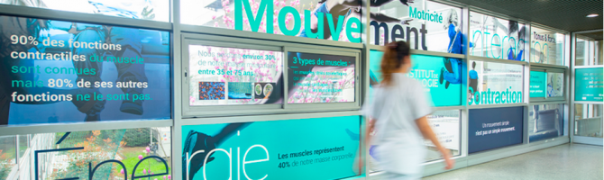

A propos de l’Institut de Myologie
L’Institut de Myologie a été créé en 1996 par l’AFM-Téléthon pour diagnostiquer, soigner les patients et étudier le muscle malade, en partenariat avec l’AP-HP, le CEA, l’Inserm, Sorbonne Université et le CNRS. Ce centre d’expertise unique au monde, centré sur le patient, favorise l’existence et la reconnaissance de la Myologie en rassemblant dans un même lieu des activités d’évaluation, de diagnostic et de soins, de recherche fondamentale, appliquée et clinique et d’enseignement. Fort de 250 experts du muscle et de ses pathologies (techniciens, médecins, chercheurs…), il rassemble un Centre de Recherche en Myologie composé de 10 équipes, un Centre d’Exploration et d’Evaluation Neuromusculaire composé de trois laboratoires et d’un centre de ressources biologiques Myobank-AFM, deux plateformes de recherche Clinique I-Motion, un pôle Registres et bases de données, un service de Neuro-Myologie pour la prise en charge clinique des patients neuromusculaires et un centre de formation international assurant la diffusion des connaissances sur la Myologie. https://www.institut-myologie.org/

Contact presse : Stéphanie Bardon – Email: presse@afm-telethon.fr – Tel.: +33 (0)1 69 47 29 01

